I sottoscritti __________________________________________ e __________________________________
esercenti la responsabilità genitoriale dell'alunno/a _________________________________ nato/a a __________________ il ____________________ frequentante la classe _______ sez. _________
Autorizzano
_ l _ propri_ figli_ a partecipare alle attività organizzate da codesto istituto previste per i giorni (vedi tabella di seguito) relative al Progetto POC “Per la scuola 2014/2020” Codice Prog. 10.1.6A-FDRPOC-Si-2024-73, Percorso GALENO Modulo di potenziamento-Orientamento SETTORE AMBIENTE. Gli incontri si svolgeranno nei locali del Liceo Classico Umberto I di Palermo via Parlatore 26/c Si ricorda che firmando la presente autorizzazione le alunne e gli alunni raggiungeranno il luogo deputato allo svolgimento degli incontri autonomamente. Alla fine delle attività previste, le alunne se gli alunni saranno licenziati. Si precisa che venerdì 9 ottobre 2026 , gli alunni e le alunne raggiungeranno alle ore 15:00, autonomamente, l’ingresso della Riserva di Capo Gallo, (vicino Hotel La Torre - Mondello) dove troveranno ad attenderli la prof.ssa Tumbiolo e il prof. D’Agati. Al termine delle attività alle ore 18:00, gli alunni riaccompagnati al punto di partenza dell’escursione, saranno licenziati sul posto. Si invitano le alunne e gli alunni a utilizzare per l’escursione pantaloni adeguati tipo jeans e scarpe da trekking, cappello leggero per ripararsi dal sole e portare con sè sufficiente acqua per idratarsi.

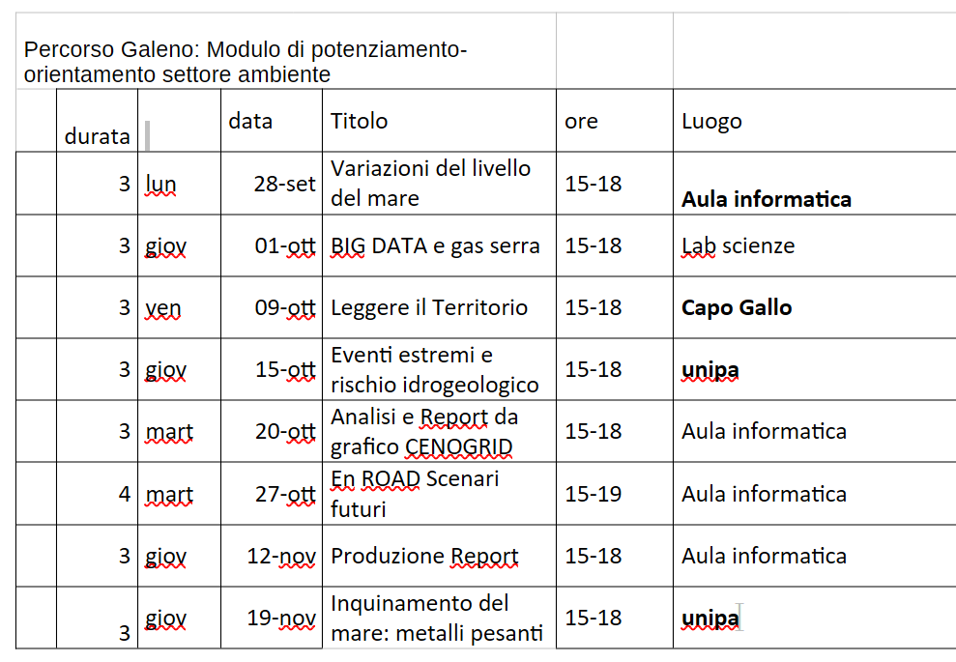

I sottoscritti si rendono conto che per causa di forza maggiore potranno verificarsi modifiche dell'anzidetto itinerario e liberano la S.V. da qualsiasi responsabilità per qualsiasi incidente che possa capitare al/la propri_ figli_ durante l'anzidetta attività.

Con riferimento alla pubblicazione delle immagini nelle quali è rappresentato il/la proprio/a figlio/a o se stesso (in caso di alunni maggiorenni) a scopo esclusivamente divulgativo dell’attività didattica e formativa della scuola e come documentazione di un momento altamente positivo per la comunità scolastica e finalizzato alla partecipazione delle attività/progetti, previste nell’ambito del PTOF d’Istituto e per tutte le attività connesse con la didattica per le quali sarà opportuno riprendere immagini/video
ESPRIMO IL MIO CONSENSO NON ESPRIMO IL MIO CONSENSO

alla scuola alla pubblicazione/diffusione sul sito web istituzionale della scuola e sul giornale scolastico, sui canali social della scuola e al connesso trasferimento in Paesi terzi e/o Organizzazioni internazionali extra UE (in quanto attività di trattamento questa connaturata all’interazione con i social network indicati) delle immagini nelle quali è rappresentato/a, fotografate/registrate durante le attività sopra descritte e nell’ambito delle finalità istituzionali della scuola, per utilizzarle, senza fini di lucro, come documentazione della vita della scuola e delle attività.
Il consenso è facoltativo; l’eventuale rifiuto o revoca del consenso alla diffusione e al trasferimento comporterà la mancata pubblicazione dei dati sui canali social.

L'utilizzo delle immagini è da considerarsi effettuate in forma del tutto gratuita.
L’Istituto tratterà i dati personali dello studente nell’ambito delle finalità istituzionali della scuola, per utilizzarle, senza fini di lucro, come documentazione della vita scolastica e delle attività ivi svolte. Sono esclusi, pertanto, scopi pubblicitari.
Ai sensi di quanto previsto dall’art. 7 del Regolamento Europeo 2016/679, in qualsiasi momento potrò avvalermi del diritto di revocare l’autorizzazione al trattamento delle immagini.

Dichiaro di aver preso visione dell’Informativa ai sensi dell’art. 13 del Reg. UE 679/2016.

Palermo, _______________
Firma dei due esercenti la responsabilità genitoriale

________________________________ _____________________________________

In caso di difficoltà, in alternativa alla firma di entrambi i genitori:

I_ sottoscritt_ padre/madre, dichiara di avere effettuato tale richiesta in osservanza delle disposizioni sulla responsabilità genitoriale, consapevole delle responsabilità cui va incontro in caso di dichiarazione mendace, così come previsto dall’art. 76 del DPR n. 445/2000, DICHIARA che _l_ padre/madre é a conoscenza ed acconsente alla presente richiesta di visita guidata dell’alunno/a organizzata dalla scuola.
Firma
____________________________________

Privacy e protezione dei dati nel trattamento di informazioni personali
Con la presente si informa la S.V. che i dati forniti per le finalità connesse all’oggetto del presente documento saranno trattati dal Titolare in conformità alle disposizioni del Codice privacy (D.Lgs. 196/2003 novellato dal D.Lgs. 101/2018) e del Regolamento UE 2016/679 (GDPR). Più specificamente, in linea con quanto previsto dagli artt.13 e 14 del Regolamento, il Titolare indica i modi e i termini di tale trattamento nelle informative pubblicate nella sezione dedicata alla Privacy e Protezione dei dati personali del sito WEB dell’Istituto, al link: https://netcrm.netsenseweb.com/scuola/privacy/netsense/papc090000q
Se il trattamento dei dati connesso all’oggetto del presente documento non rientrasse nei casi indicati nella sopracitata informativa, l’Istituto ne allegherà una specifica.

